把我上课讲的代码, 自己练习, 理解

W3c上面的编程实战训练

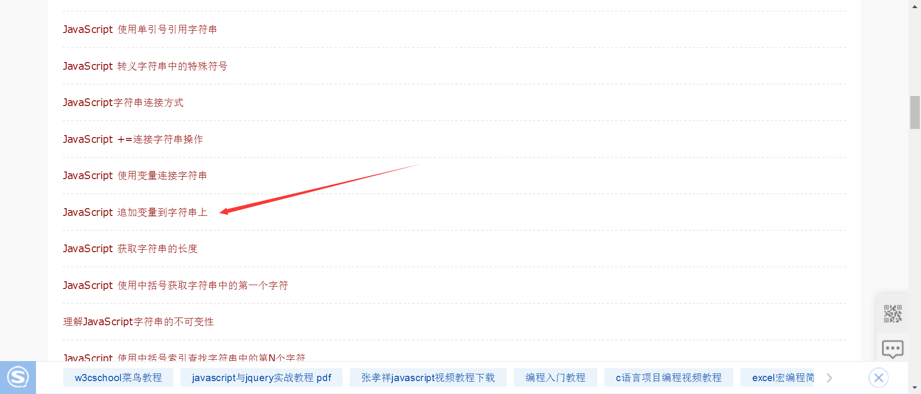

做到这里给我截图